Муниципальное бюджетное дошкольное образовательное учреждение
«Детский сад № 26»

Сценарий весеннего праздника «Птицы-наши друзья»

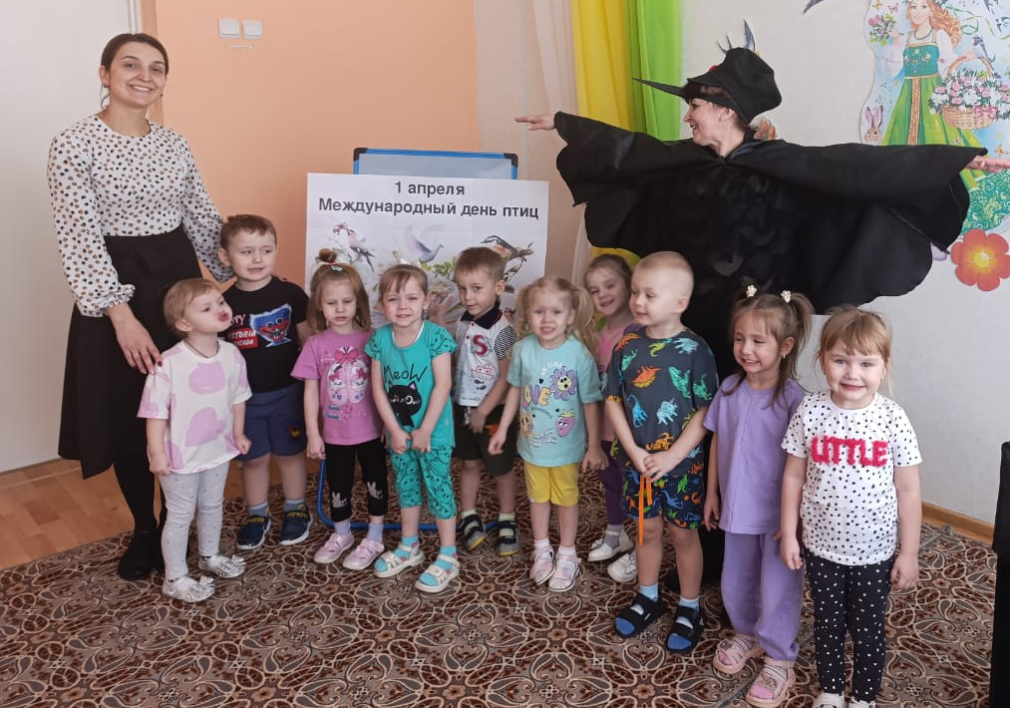

Создатели:

О.В. Иванова, воспитатель,

К.С. Шерина, воспитатель,

О.С. Чудакова, воспитатель
Развлечение для детей второй младшей группы «Птицы-наши друзья»
Цель: создание праздничного настроения у детей.
Задачи: закрепить знание детей о птицах, умение различать их по голосам; развивать у детей мышление, речь и любознательность; воспитывать уважение к природе родного края, бережное отношение к птицам.
Оборудование: разрезные картинки с изображением птиц
Действующие лица: Воспитатель - ведущий, птица Дрозд.
Ход развлечения:
(Звучит аудиозапись голос птиц)
Дети входят в зал, и встают в круг
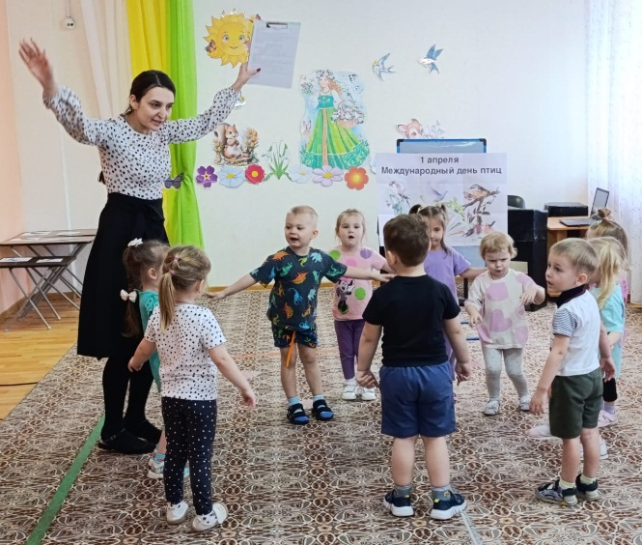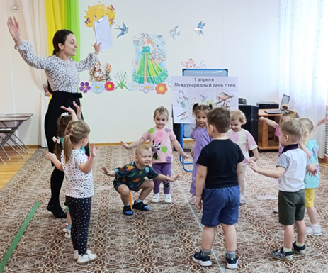
Ведущая: Если снег повсюду тает, день становится длинней,
Если все зазеленело. И в полях звенит ручей,
Если стал теплее ветер, если птицам не до сна,
Если солнце ярче светит, значит, к нам пришла …… весна.
Ведущая: Ребятки, сегодня у наших маленьких друзей праздник! Хотите узнать у кого?
Дети: ответы детей
Ведущая: Сегодня праздник – День птиц. Птицы – наши друзья.
Они возвращаются к нам весной, от их звонкого пения всем становится радостно. А сейчас поиграем в игру «Кто как кричит?»
Малоподвижная игра «Кто как кричит?»
Покружились, покружились и в воробья мы превратились - «чик-чирик»
Покружились, покружились и в ворону мы превратились - «кар-кар»,
Покружились, покружились и в голубя мы превратились - «кур-кур».
Воспитатель: А вы хотите поближе познакомиться с птичками? Тогда отгадайте загадку: Солнце греет у порога
И растаяли сугробы
Потекли рекой ручьи
Прилетели к нам …(Грачи).
Выходит, грач
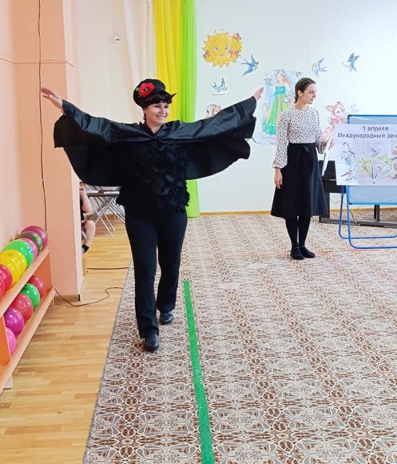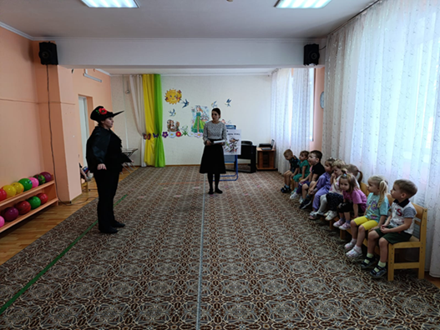
Грач: Здравствуйте, ребята. Я грач. Ой, а куда я прилетел?
Воспитатель: Здравствуй грач. Ты прилетел к нам на праздник.
Грач: А какой сегодня праздник?
Воспитатель: Сегодня праздник – День птиц. Грач оставайся с нами.
Грач: Хорошо
Воспитатель: Расскажи-ка, грач, как вы зимовали? Где вы побывали? Что вы повидали? Хорошо ли жили вдалеке от дома? С кем вы подружились в странах незнакомых.
Грач: Много дней летели мы,
Далека дорога. Высоко под облаками,
Над полями и лугами, были в жарких странах мы, не бывает там зимы.
Раз уж я вас встретил, давайте потанцуем со мной. Вставайте в круг.
Танец – игра «Птички – невелички»
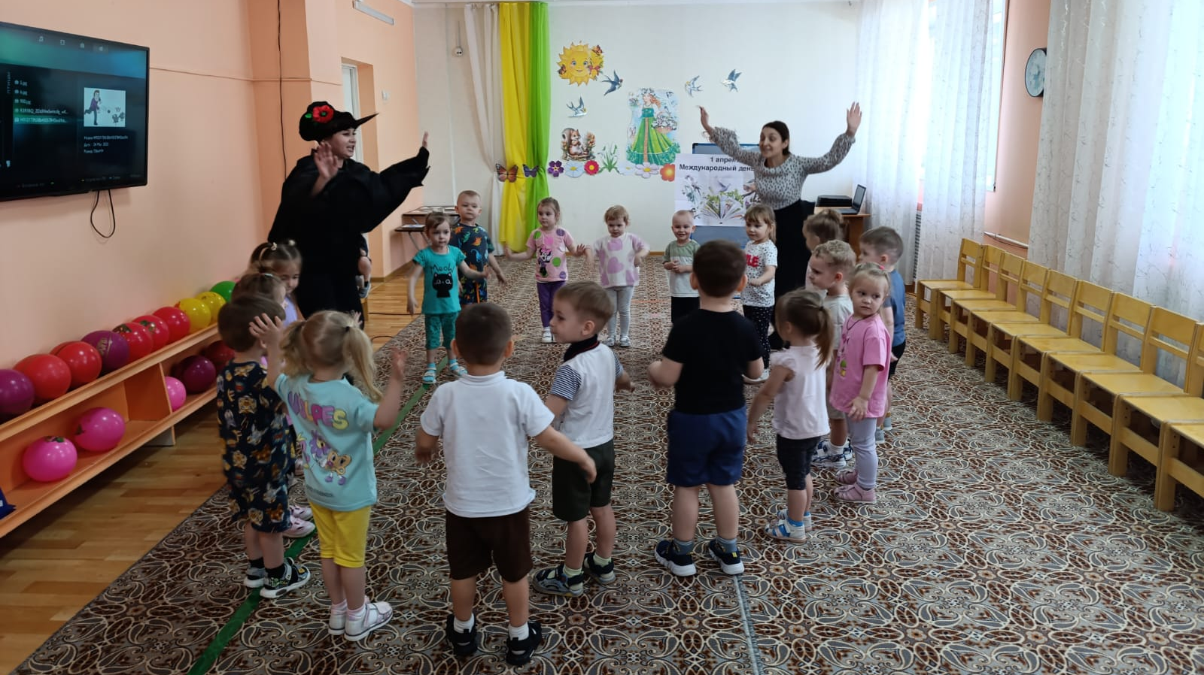
Грач: Молодцы ребята
Воспитатель: Нас солнца луч смешит и дразнит
Нам нынче весело с утра
Весна нам дарит звонкий праздник
И главный гость на нем - игра!
Игра «Собери картинку»
(выходят по 3 ребенка и собирают из четырех частей картинки птиц – ласточка, скворец, грач).
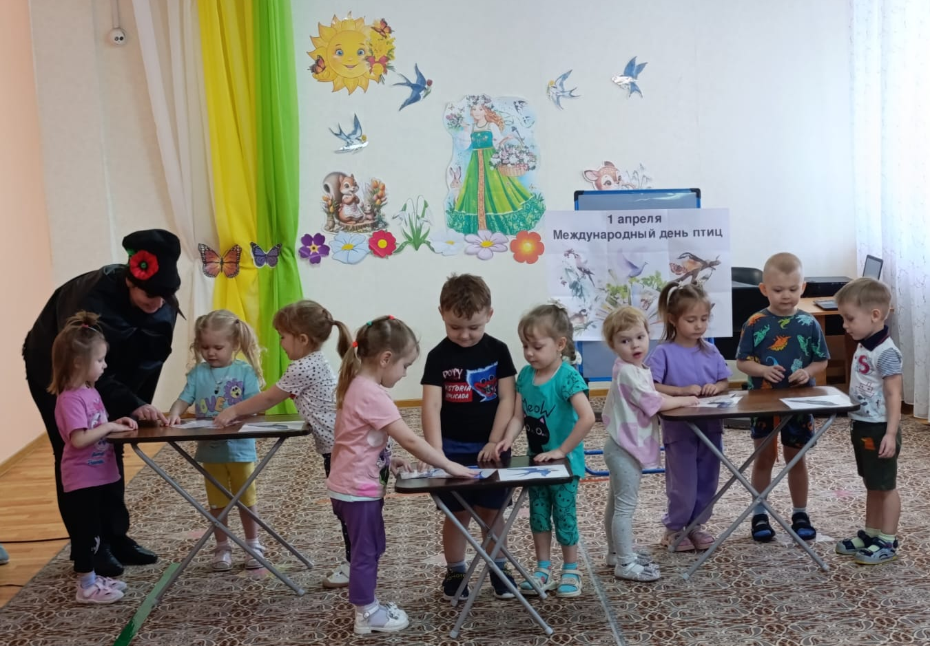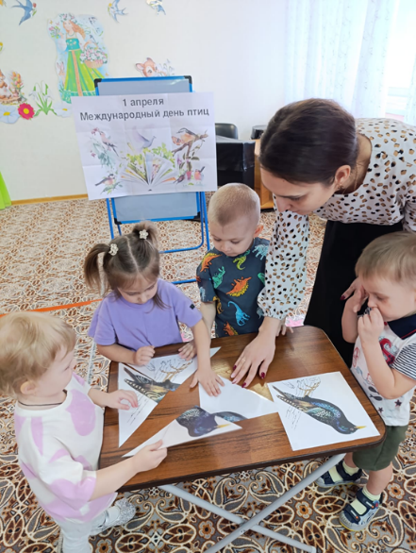
Грач: Молодцы, ребята! Всех птичек собрали.
Грач: Понравилось мне с вами играть (Грач загрустил)
Воспитатель: Грач, что случилось? Почему ты загрустил?
Грач: Мне пришло письмо. От птичек из леса, посмотрите, что они прислали.
(Воспитатель показывает ребятам картинку из письма)
Воспитатель: Какие плохие ребята, они обижают птиц, что они сделали?
Дети: Кидали камни в птичек.
Воспитатель: Грач, не расстраивайся, мы с ребятами знаем правила поведения с птицами.
(Все вместе рассматривают картинки с правилами)
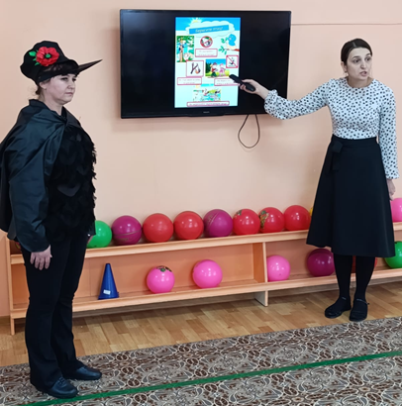
Грач: Спасибо, ребята, вы такие хорошие, добрые и птиц любите, но мне пора возвращаться строить себе гнездо.
Воспитатель: До свидания Грач, прилетай к нам еще.
Дети: До свидания Грач.
Воспитатель: Ребята, наш праздник закончился. Мы с вами здорово повеселились, а кто запомнил, как называется сегодняшний праздник?
Дети: День птиц.
Ведущий: Ребята, птицы – наши друзья. Их нельзя обижать, нужно беречь. Птицы, приносят очень много пользы нам и природе, и очень красиво поют.

